

**Справка о проведенных мероприятиях, посвященных «Дню героев Отечества» в МБОУ «Халимбекаульская СОШ имени Героя России Аскерова А.М.»**

**на 2020-2021 уч. г.**

**09/12.2018 года** во всех классах с5го по 11ый классы классными руководителями были проведены общешкольное мероприятие и классные часы, посвященные ко **«Дню героев Отечества »** с использованием фотографий героев Отечества , стенды, ИКТ .

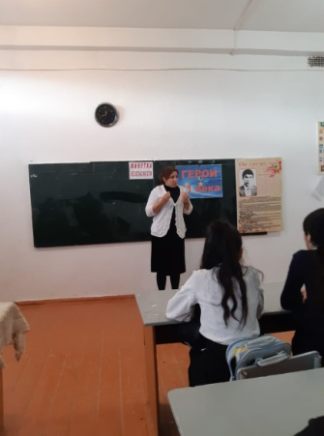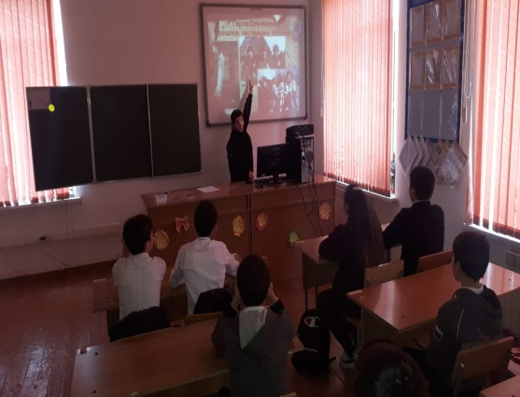C:\Users\user-uma\Desktop\RUGY5506.jpg

**6«б» к/р Килясханова У.Г. 7 «г»Солтанбекова З.М.**

**7 «б» к/р Джамалутдинова З.Д.**

**09.12.2019 года** в фойе школы учителем истории Акаевой З.А. и классными руководителями 8-х-11х классов была проведена линейка, посвященная дню героев Отечества.

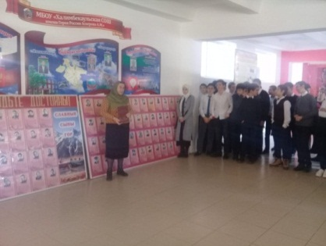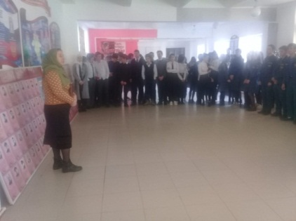

**Линейка, посвященная «Дню героев Отечества».**

**07.12.2020- года** учащиеся 8го класса «В» с классным руководителем Амировой М.Х. посетили музей **«Боевой славы»** ко **«Дню героев Отечества».**

**C:\Users\user-uma\Desktop\VOFH3555.jpg**

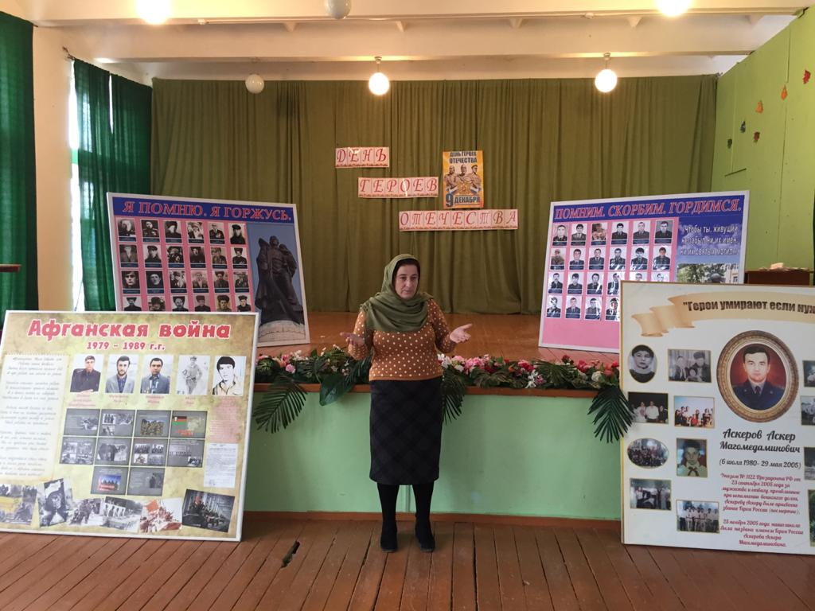 **09/12. 2020 года** учителем истории Акаевой З.А. в актовом зале школы был проведен **«Урок мужества»,** посвященный ко Дню Героев Отечества. Рассказы о героях, которые совершили героические поступки , показали пример безграничного патриотизма, любовь к своему народу и Родине очень понравился детям.

**Учитель истории Акаева З.А.**

**Зам. по ВР______________/Килясханова У.Г,/**